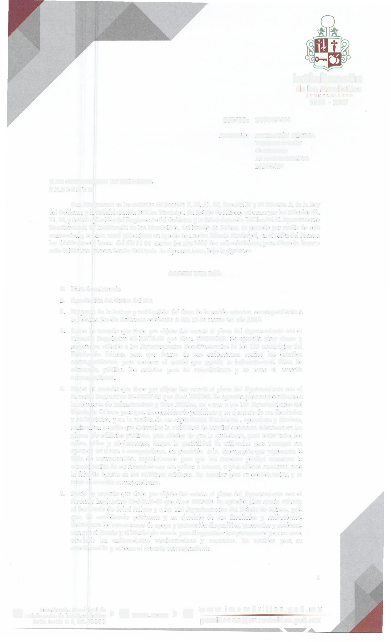
lxtlahuacán
de los Membrillos
AYUNTAMIENTO
2024 - 2027

OFICIO: SG/213/2025

ASUNTO: INVITACIÓN DÉCIMA PRIMERA SESIÓN ORDINARIA
DE AYUNTAMJENTO
2024-2027

A LA CIUDANANIA EN GENERAL PRESENTE:

Con fundamento en los artículos 29 fracción ll, 30, 31, 47, fracción llI y 49 fracción II, de la Ley del Gobierno y la Administración Pública Municipal del Estado de Jalisco, así como por los artículos 69,
71, 72, y demás aplicables del Reglamento del Gobierno y la Administración Pública del H. Ayuntamiento
Constitucional de lxtlahuacán de los Membrillos, del Estado de Jalisco, se procede por medio de esta convocatoria, se sirva usted presentarse en la sede de i.uestro Palacio Municipal, en el salón del Pleno a las 14:00 catorce horas del día 31 de mano del año 2025 dos mil veinticinco, para efecto de llevar a cabo la Décima Primera Sesión Ordinaria de Ayuntamiento, bajo la siguiente:

ORDEN DEL DÍA:

l. Lista de asistencia

2. Aprobación del Orden del Día

3. Dispensa de la lectura y ratificación del Acta de la sesión anterior, correspondiente a la Décima Sesión Ordinaria celebrada el día 12 de marzo del año 2025.

4. Punto de acuerdo que tiene por objeto dar cuenta al pleno del Ayuntamiento con el Acuerdo Legislativo 80-LXIV-25 que dice: PRIMERO. Se aprueba girar atento y respetuoso exhorto a los Ayuntamientos Constitucionales de los 125 municipios del Estado de Jalisco, para que dentro de sus atribuciones realice los estudios correspondientes, para conocer el estado que guarda la infraestructura fisica de educación pública. Lo anterior para su conocimiento y se tome el acuerdo correspondiente.

S. Punto de acuerdo que tiene por objeto dar cuenta al pleno del Ayuntamiento con el Acuerdo Legislativo 84-LXJV-25 que dice: UNICO. Se aprueba girar atento exhorto a la secretaria de Infraestructura y Obra Pública, así como a los 125 Ayuntamientos del Estado de Jalisco, para que, de considerarlo pertinente y en ejercicio de sus facultades y atribuciones, y en la medida de sus capacidades financieras , operativas y técnicas, realicen un estudio que determine la viabilidad de instalar contactos eléctricos en las plazas y/o edificios públicos, para efectos de que la ciudadanía, pero sobre todo, los niños, niñas y adolescentes, tengan la posibilidad de utilizarlos para recargar sus aparatos celulares o computadoras, en previsión a la emergencia que representa la falta de comunicación, especialmente para que los menores puedan mantener la comunicación de ser necesario con sus padres o tutores, o para efectos escolares, ante la falta de batería en los teléfonos celulares. Lo anterior para su consideración y se tome el acuerdo correspondiente.

6. Punto de acuerdo que tiene por objeto dar cuenta al pleno del Ayuntamiento con el Acuerdo Legislativo 86-LXIV-25 que dice: UNICO. Se aprueba girar atento exhorto al Secretario de Salud Jalisco y a los 125 Ayuntamientos del Estado de Jalisco, para que, de considerarlo pertinente y en ejercicio de sus facultades y atribuciones, fortalezcan los mecanismos de apoyo y promoción disponibles, protocolos y acciones, con que el Estado y el Municipio cuente para diagnosticar tempranamente y en su caso, combatir las enfermedades cervicouterinas y mamarias. Lo anterior para su consideración y se tome el acuerdo correspondiente.

1

Presidencia Municipal de ► & ► ,,,._ w w w. i m e m b r i l l o s . g O b . m X
_
O lxtla 37676 23000
huacán de los Membrillos W W
□,
Calle Jardín# 2, C.P.4585 presidencia@limembrillos.gob.mx

lxtlahuacán
de los Membrillos
AYUNTAMIENTO
2024 - 2027

7. Punto de acuerdo que tiene por objeto dar cuenta al Pleno del Ayuntamiento con el Acuerdo Legislativo 89-LXIV-25 que dice: UNICO. Gírese atento y respetuoso exhorto a la Secretaría de Medio Ambiente y Recursos Naturales, a la Comisión Nacional del Agua, a la Comisión Nacional Forestal y a la Coordinación Nacional de Protección Civil, todas del Gobierno Federal, así como a la Secretaria del Medio Ambiente y Desarrollo Territorial, a las Juntas lntermunicipales de Medio Ambiente, a la Comisión Estatal del Agua, a la Unidad de Protección Civil, a los Organismos Públicos Descentralizados denominados: Bosque de la Primavera y Agencia Metropolitana de Bosques Urbanos y a los, Ayuntamientos del Estado de Jalisco, para que se coordinen y fortalezcan la colaboración institucional con la finalidad de que:

l.- Fortalezcan y desarrollen acciones preventivas de coordinación orientadas al monitoreo, cuidado y vigilancia, para la prevención y si fuera el caso, la mitigación ge incendios en el Bosque de la Primavera, durante la presente temporada de estiaje; y

11.- Informen el avance de los actos implementados derivados de los convenios y estrategias de coordinación interinstitucional en la realización de acciones preventivas de cuidado y vigilancia para la prevención, atención y mitigación de los incendios forestales en el estado de Jalisco y se informe al congreso, las acciones desarrolladas al respecto. Lo anterior para su conocimiento y se tome el acuerdo correspondiente.

8. Punto de acuerdo que tiene por objeto solicitar la aprobación del pleno para llevar a cabo la obra denominada "Rehabilitación de fach-xía en Palacio Municipal, en la cabecera municipal de lxtlahuacán de los Membrillos, Jalisco" que representa una inversión por
$4' 199,350.80 (Cuatro millones ciento noventa y nueve mil trescientos cincuenta pesos
00/100 m.n.) más IVA, por lo que además se solicita su aprobación para hacer la erogación correspondiente.

9. Punto de acuerdo que tiene por objeto solicitar la aprobación del pleno para llevar a cabo la obra denominada "Pavimentación con concreto hidráulico en Av. Santiago en la cabecera municipal del Municipio de lxtlahuacán de los Membrillos, Jalisco" que representa una inversión por $2'774, 112.46 (Dos millones setecientos setenta y cuatro mil ciento doce pesos46/I 00 m.n.) más IVA, esta obra se ejecutara en la modalidad de concurso. Se solicita además su autorización para la erogación correspondiente.

10. Punto de acuerdo que tiene por objeto solicitar la aprobación del pleno para llevar a cabo la obra denominada "Pavimentación con concreto hidráulico en la calle Pablo Cedillo en la cabecera municipal del Municipio de lxtlahuacán de los Membrillos, Jalisco" que representa una inversión por $1 '673,542.78 (Un millón seiscientos setenta y tres mil quinientos cuarenta y dos pesos 78/100 m.n.) más IVA, esta obra se ejecutara en la modalidad de adjudicación directa. Se solicita además su autorización para la erogación correspondiente.

11. Punto de acuerdo que tiene por objeto solicitar la aprobación del pleno para llevar a cabo la obra denominada "Pavimentación con concreto hidráulico en la calle Francisco l. Madero en la cabecera municipal del Municipio de lxtlahuacán de los Membrillos, Jalisco" que representa una inversión por $1 '749,745S3 (Un millón setecientos cuarenta y nueve mil setecientos cuarenta y cinco pesos 93/1 00m.n.) más IVA, esta obra se ejecutara en la modalidad de adjudicación directa. Se solicita además su autorización para la erogación correspondiente.

12. Punto de acuerdo que tiene por objeto solicitar la aprobación del pleno para llevar a cabo la obra denominada "Electrificación de Centro Histórico en la cabecera municipal, municipio de Ixtlahuacán de los Membrillos, Jalisco" con una inversión de $977,669.26 (Novecientos setenta y siete mil seiscientos sesenta y nueve pesos 56/100 m.n.) más IVA, y se solicita además su autorización para la erogación correspondiente.

13. Punto de acuerdo que tiene por objeto solicitar la aprobación del pleno para llevar a cabo la obra denominada "Suministro e instalación de sistema de circuito cerrado y televisión en Centro Histórico de cabecera municipal, municipio de lxtlahuacán de los Membrillos, Jalisco" con una inversión de $480,730.14 (Cuatrocientos ochenta mil setecientos treinta

2

Presidencia Municipal de ► 4 _ ► ~ w w w. i m e m b r i l l o s . g o b . m x
O lxtla 37676 23000
huacán de los Membrillos W W
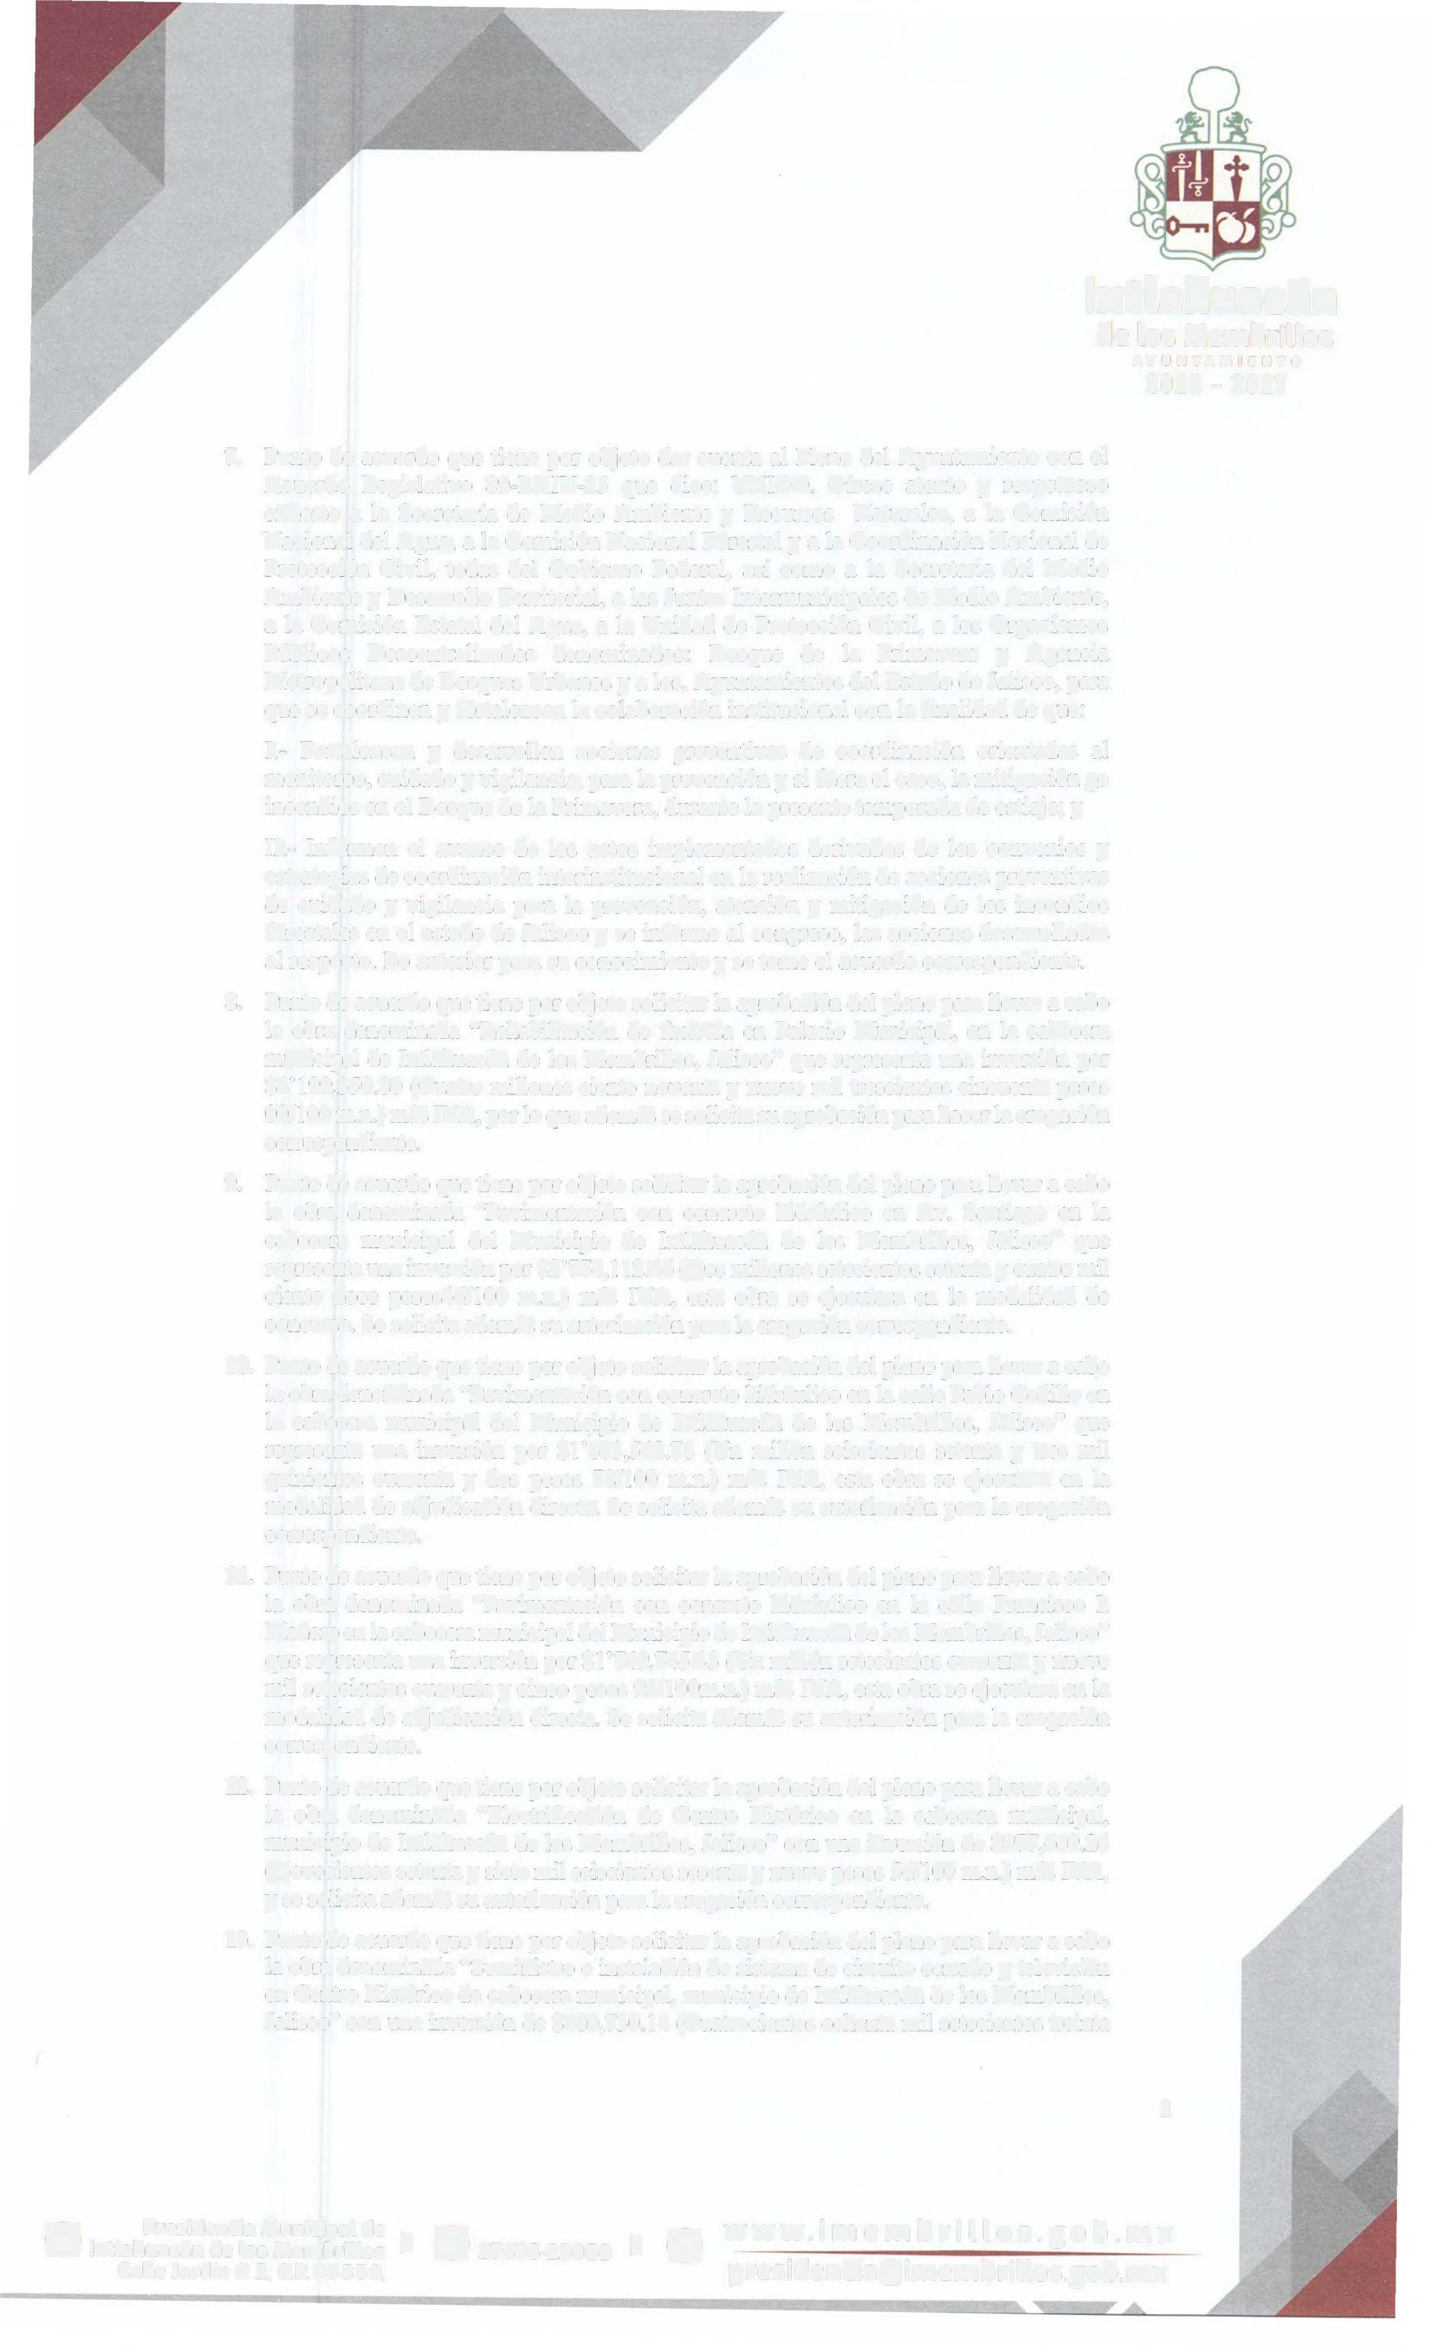Calle Jardín# 2.
C.P.45sso, presidencia@imembrillos.gob.mx
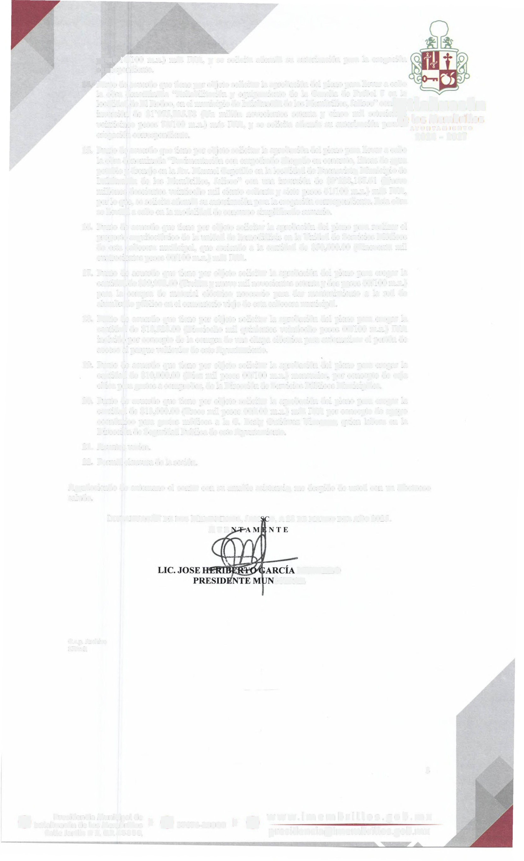pesos 14/100 m.n.) más IVA, y se solicita además su autorización para la erogación correspondiente.
14. Punto de acuerdo que tiene por objeto solicitar la aprobación del pleno para llevar a cabo la obra denominada "Rehabilitación y equipamiento de la Cancha de Futbol 7 en la localidad de El Rodeo, en el municipio de Ixtlahuacán de los Membrillos, Jalisco"
con~tlahuacán
inversión de $1 '975,725.78 (Un millón novecientos setenta y cinco mil setecieM~qs l M b "ll
vei·nti·ci·nco pesos 781100 m.n.) ma• s IVA, y se so1-ici-ta adema•s su auton-zacr-o. n para :Pr Avosu N TAeMm, e NnT os
0
erogación correspondiente. 2024 - 2027

15. Punto de acuerdo que tiene por objeto solicitar la aprobación del pleno para llevar a cabo la obra denominada "Pavimentación con empedrado ahogado en concreto, líneas de agua potable y drenaje en la Av. Manuel Capetillo en la localidad de Buenavista, Municipio de Ixtlahuacán de los Membrillos, Jalisco" con una inversión de $9'228, 187.61 (Nueve millones doscientos veintiocho mil ciento ochenta y siete pesos 61/100 m.n.) más fVA, por lo que, se solicita además su autorización para la erogación correspondiente. Esta obra se llevará a cabo en la modalidad de concurso simplificado sumario.

16. Punto de acuerdo que tiene por objeto solicitar la aprobación del pleno para realizar el proyecto arquitectónico de la unidad de hemodiálisis en la Unidad de Servicios Médicos de esta cabecera municipal, que asciende a la cantidad de $50,400.00 (Cincuenta mil cuatrocientos pesos 00/100 m.n.) más IVA.

17. Punto de acuerdo que tiene por objeto solicitar la aprobación del pleno para erogar la cantidad de $39,972.60 (Treinta y nueve mil novecientos setenta y dos pesos 60/100 m.n.) para la compra de material eléctrico necesario para dar mantenimiento a la red de alumbrado público en el cementerio viejo de esta cabecera municipal.

18. Punto de acuerdo que tiene por objeto solicitar la aprobación del pleno para erogar la cantidad de $18,528.00 (Dieciocho mil quinientos veintiocho pesos 00/100 m.n.) IVA incluido por concepto de la compra de una chapa eléctrica para automatizar el portón de acceso al parque vehicular de este Ayuntamiento.

19. Punto de acuerdo que tiene por objeto solicitar la aprobación del pleno para erogar la cantidad de $10,000.00 (Diez mil pesos 00/100 m.n.) mensuales, por concepto de caja chica para gastos a comprobar, de la Dirección de Servicios Públicos Municipales.

20. Punto de acuerdo que tiene por objeto solicitar la aprobación del pleno para erogar la cantidad de $13,000.00 (Trece mil pesos 00/100 m.n.) más IVA por concepto de apoyo económico para gastos médicos a la C. Lesly Gutiérrez Vizcarrra, quien labora en la Dirección de Seguridad Publica de este Ayuntamiento.

21. Asuntos varios.

22. Formal clausura de la sesión.

Agradeciendo de antemano el contar con su amable asistencia, me despido de usted con un afectuoso saludo.

IXTLAHUACÁN DE LOS MEMBRILLOS, JALI O, A 28 DE MARZO DEL AÑO 2025.
ATE

MURILLO ÍCIPAL

C.c.p. Archivo
SE/vzh

3

Presidencia Municipal de ► 4 _ ► ~ w w w. i m e m b r i l l o s . g o b . m X
O lxtla 37676 23000
huacán de los Membrillos W W
calle Jardín# 2. C.P.4585□, presidencia@limembrillos.gob.mx

